Летом одним из самых любимых занятий детей является катание на велосипеде. При этом не все ребята понимают, что велосипед – это транспортное средство, а велосипедист – полноправный участник дорожного движения, который обязан соблюдать правила.
В связи с участившимися случаями дорожно-транспортных происшествий с участием несовершеннолетних водителей велотранспорта, и в целях профилактики дорожно-транспортных происшествий, популяризации использования дополнительной защитной и световозвращающей экипировки, а так же пропаганды соблюдения Правил дорожного движения среди юных велосипедистов, в пришкольном детском лагере «Цветик-Семицветик» 13 июля 2015 года состоялось мероприятие «Юный велосипедист».
Было организовано размещение в детских пришкольных лагерях информационных плакатов «Юному велосипедисту.
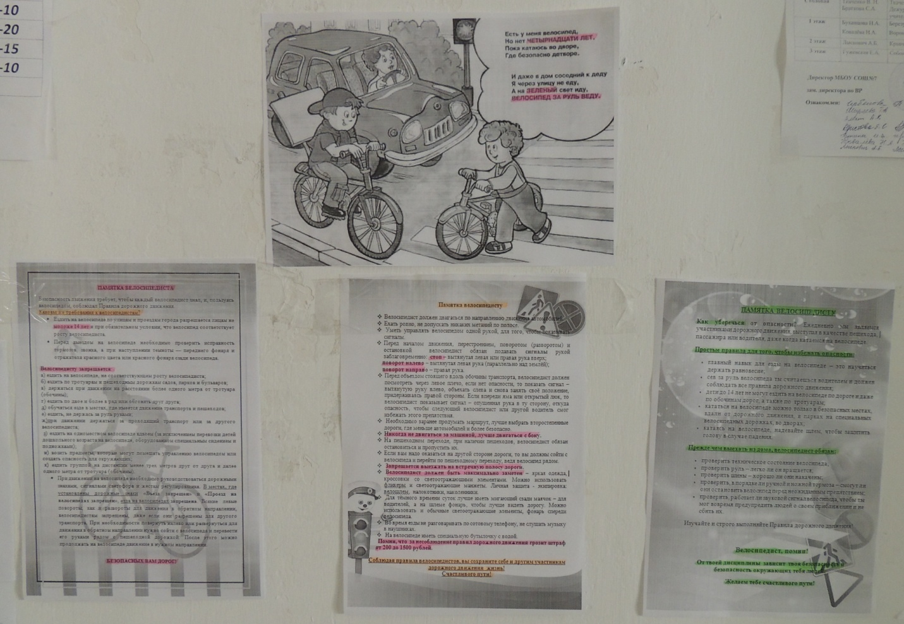
В целях закрепления у детей навыков безопасного участия в дорожном движении, данные информационные плакаты использовать в проведении бесед и лекций.

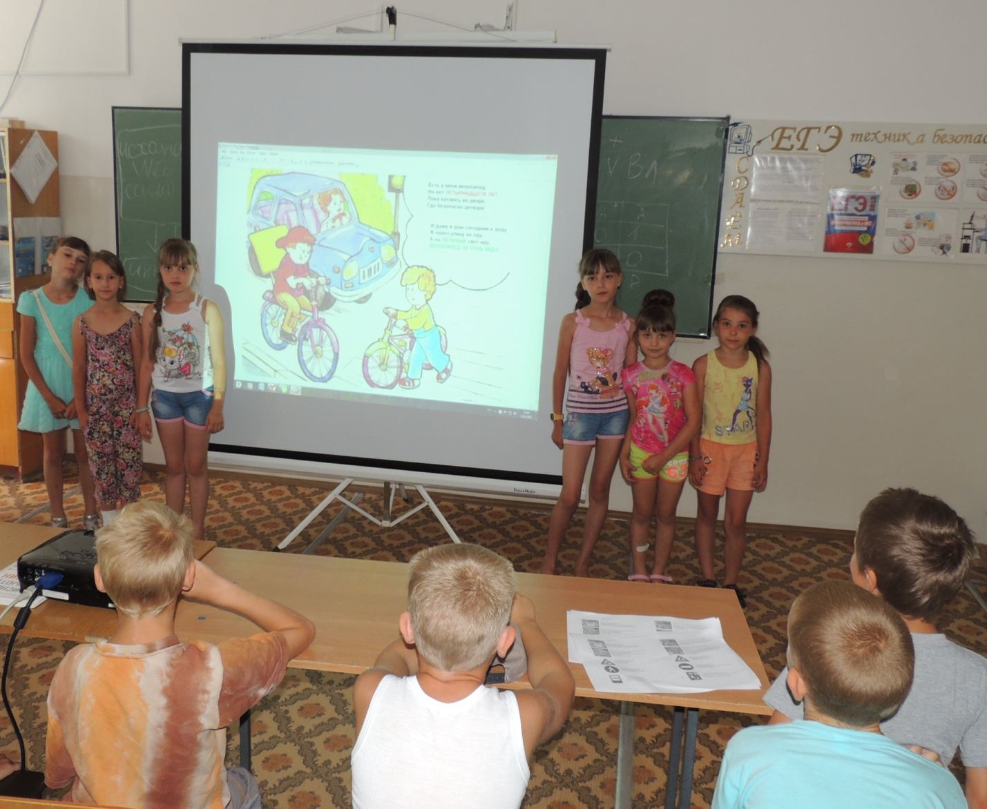
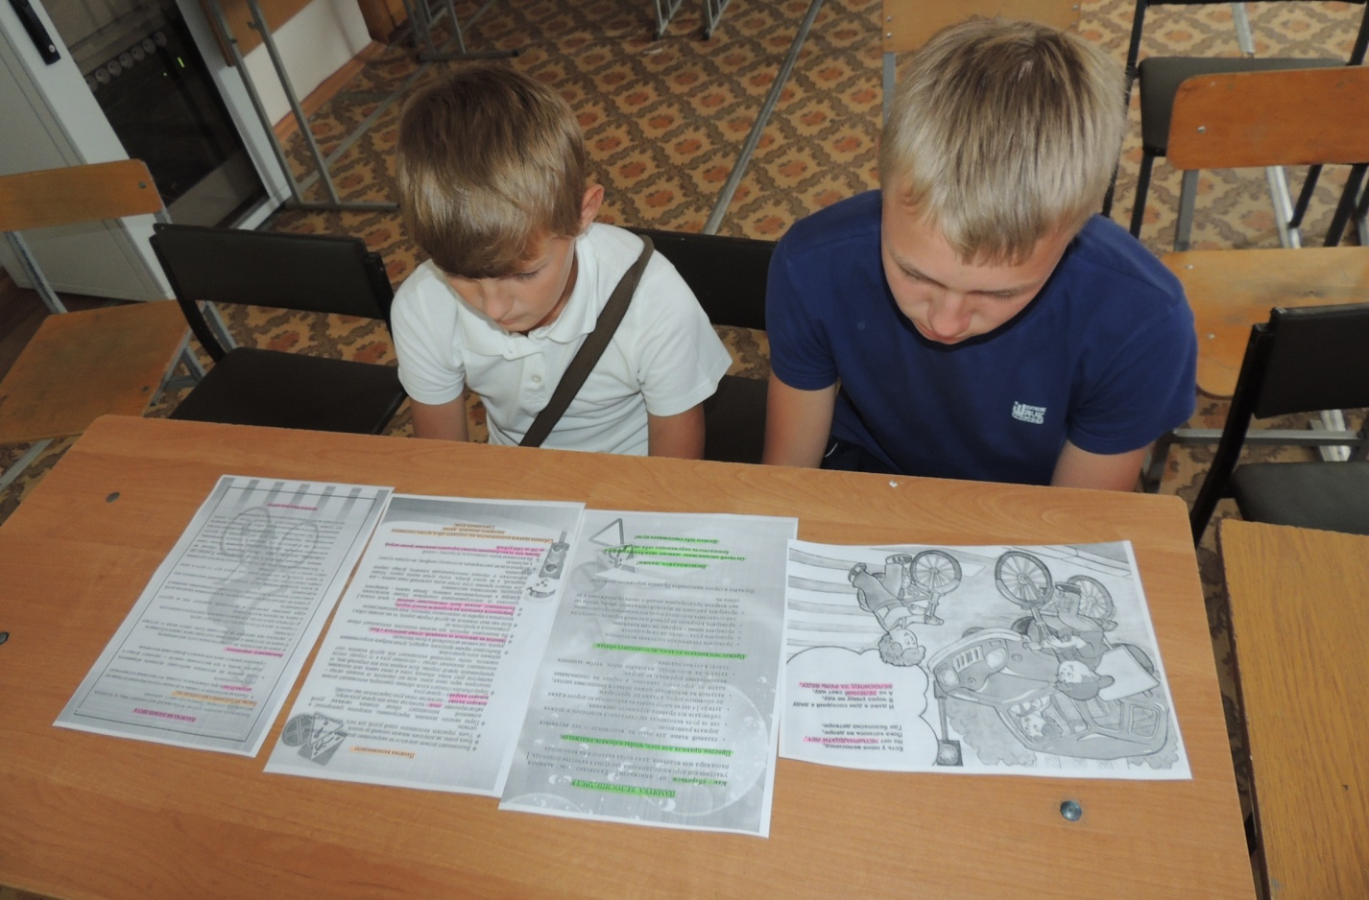
Директор МБОУ СОШ № 7 Гусейн И.Л.
Исполнитель Кравченко А.А.

